一、单项选择题 (每小题 2 分，共 40 分)

1、下面程序段中， “m++”语句的执行次数是（ ）。
int m=0, i, j;
for( i=1; i<=n; i++ )
for( j=1; j<=2*i; j++ )
m++;
A. n(n+1) B.n C.n+1 D.n²

2、假设顺序表L的长度为n，在该表的任意一个合法位置插入一个元素的概率都相等，则在该表中插入一个元素时，所需移动元素的平均次数为（ ）次。
A. (n-1)/2 B. n/2 C. (n+1)/2 D. n/2+1

3、已知一个双向链表L，结点结构为：prior+data+next，其中prior和next分别是指向其前驱和后继结点的指针。p指向L中的某个结点，现在要在p所指向的结点前插入s所指向的结点，正确的选项为（ ）。
A. s->next = p; s->prior = p->prior->next; s->next = p->next; p->next = s;
B. s->next = p; s->next->prior = s; s->prior = p->prior; p->prior = s;
C. s->next = p->next; p->next = s; s->next->prior = s; s->prior = p;
D. s->next = p->next->prior; p->prior->next=s; s->prior=p->prior; p->prior=s;

4、若一个栈的入栈序列为：a₁, a₂, a₃, a₄，出栈序列为：P₁, P₂, P₃, P₄。则P₂和P₄的值不可能是（ ）。
A. a₂和a₄ B. a₂和a₁ C. a₄和a₃ D. a₃和a₄

5、若用数组A[0...9]来存储循环队列，且当前front和rear的值分别为9和8，当从队列中删除两个元素，再插入一个元素后，front和rear的值分别为：（ ）。
A． 1和 0 B. 0和1 C． 1和9 D. 0和9

6、有一个100阶的三对角矩阵M，其元素m_{i,j}(1≤i,j≤n)按行序优先依次压缩存储到一维数组A中。已知m_{1,1}存放在A[0]中，元素m_{65,64}存放在A[k]中，则k的值为（ ）。
A. 191 B. 192 C. 195 D. 196

7、对于下列关键字序列，不可能构成某二叉排序树中一条查找路径的是（ ）。
A. 9,2,8,3,7,4 B. 2,9,8,3,4,7 C. 9,8,7,4,3,2 D. 9,2,8,4,7,3

8、设高度为h的四叉树上，只有度为0和度为4的结点，则此类四叉树中所包含的结点数至少为（ ）。
A. 4h+4 B. 4h+1 C. 4h-3 D. 4h-4

9、已知一棵完全二叉树的第7层上（根结点所在层次为第1层）有7个叶子结点，则该完全二叉树的结点总数最少为（ ）。
A. 13 B. 70 C. 241 D. 240

10、已知一个表达式的前缀式为：“+ * a – b c / d e”，中缀式为“a * b – c + d / e”。如果该前缀式和中缀式，恰为某一棵二叉树先序遍历和中序遍历的结果，则该二叉树转换的森林中含有（ ）棵树。
A. 4 B. 3 C. 2 D. 1

11、假设关键字序列为{15, 3, 7, 10, 9, 8}，按此序列中关键字出现的先后次序，构造一棵平衡二叉树，则关键字7所在结点的左、右孩子结点中保存的关键字分别是（ ）。
A. 10, 9 B. 3, 10 C. 3, 15 D. 3, 8

12、已知字符集{a,b,c,d,e,f,g}，若各字符出现的次数分别是17,8,20,10,25,15,5，则对应字符集中各字符的哈夫曼编码可能是（ ）。
A. 111,0111,00,010,10,110,0110 B. 110, 111111,10,11110, 0,1110, 111110
C. 001, 111111,01,11110, 1,0000, 000110 D. 110, 111,100,101, 011,001, 010

13、若无向图G中含有9个顶点，要保证图G在任何情况下都是连通的，则至少需要（ ）条边。
A. 9 B. 28 C. 29 D. 10

14、若对如下无向图进行遍历，则下面选项中，不是图的深度优先遍历的结果是（ ）。
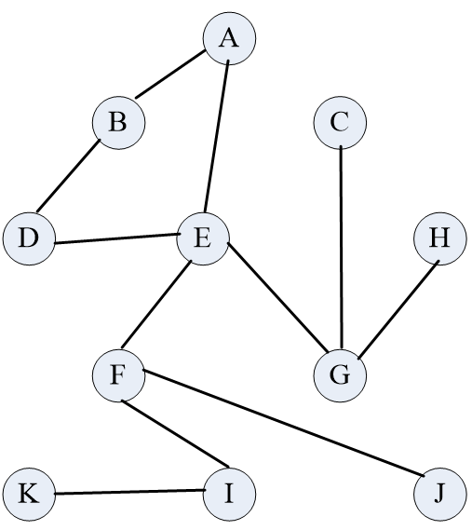
A. {E,A,B,D,F,I,K,J,G,C,H} B. {E,F,J,I,K,G,H,C,D,B,A}
C. {E,G,H,C,A,B,D,F,J,I,K} D. {E,G,D,F,A,C,H,B,J,I,K}

15、下图所示的有向图，其拓扑序列正确的是（ ）。
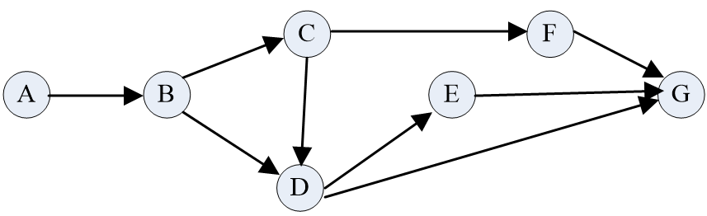
A. A,B,C,D,E,F,G B. A,B,C,E,F,D,G
C. A,B,C,F,G,D,E D. A,B,D,C,E,F,G

16、若某AOE网如下所示，它若代表某项工程，则该工程的工期为（ ）。
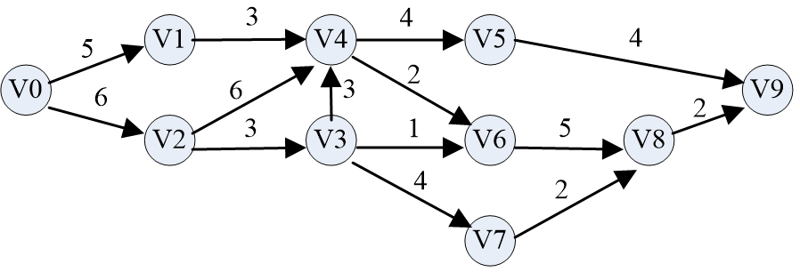
A. 19 B. 20 C. 21 D. 22

17、使用Dijkstra算法求下图中从顶点V0到其他各个顶点的最短路径，依次得到的最短路径的长度为（ ）。
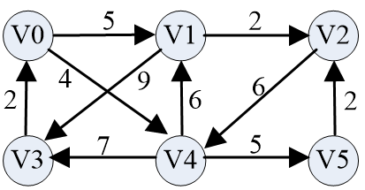
A. {4,5,7,9,14} B. {5,7,11,4,9} C. {5,7,14,4,9} D. {4,5,7,9,11}

18、对于长度为4的顺序表进行查找，若查找第一个元素的概率为1/4，查找第二个元素的概率是1/4，查找第三个元素的概率是1/5，查找第四个元素的概率是3/10，则查找任一元素的平均查找长度是（ ）。
A. 9/2 B. 51/20 C. 2 D. 10

19、若序列的原始状态为{1,2,3,4,5,6,7,8,9}，要想使得该序列在由小到大的排序过程中，元素之间的比较次数最少，则应该采用（ ）方法。
A. 选择排序 B. 希尔排序 C. 直接插入排序 D. 快速排序

20、一组经过第一趟2路归并排序后的关键字为{25,50,15,35,80,85,20,40,36,70}，其中包含5个长度为2的有序表，则采用2路归并排序方法对该序列进行第二趟归并后的结果为（ ）。
A. 15,25,35,50,20,40,80,85,36,70 B. 15,20,25,35,36,40,50,70,80,85
C. 15,25,35,50,80,20,85,40,36,70 D. 15,25,35,50,80,20,36,40,70,85

二、填空题 (每题 2 分，共 20 分)
1. 在快速排序、希尔排序、堆排序和冒泡排序算法中，不能保证每趟排序至少能将一个元素放到其最终的位置上的只有 （1） 算法 。
2. 设有向图G中有n个顶点和e条弧，所有的顶点的入度之和为d，则e和d的关系为 （2） 。
3. 设一棵二叉树的先序遍历的序列为：ABC，则有 （3） 棵不同的二叉树可以先序遍历得到这个结果。
4. 一组待排序序列为：{45, 35, 66, 85, 75, 15, 25, 20}，现将其调整筛选成小顶堆。已知该堆为一棵二叉树，若将此二叉树转换为对应的森林，则森林中第2棵树的根结点的权值为： （4） 。
5. 设关键字序列为：{45,70,40,30,65,50,90,10,55,20}，按照此序列中关键字出现的先后次序建立一棵二叉排序树，在等概率查找的情况下，查找成功的平均查找长度为 （5） 。（用小数表示）
6. 设一组初始记录关键字序列为(19,14,23,1,66,20,84,27,55,11,10,79)，采用哈希函数H(key)=key MOD 13来构造哈希表，并采用链地址法处理哈希地址冲突，则在哈希表地址为1的链中有 （6） 个记录。
7. 一棵完全二叉树上共有1069个结点，则该树中叶子结点的个数为 （7） 。
8. 下列程序为串的简单模式匹配算法，请填空完成该算法（串采用定长顺序存储，S代表主串，T代表子串）。
int Index(SString S, SString T, int pos){
i=pos; j=1;
while( i<= S[0] && j <= T[0]){
if( S[i]==T[j] ){
i++; j++;
}
else{
i= （8） ;
j=1;
}
}
if( j > T[0] ) return i-T[0];
}
9. 设栈的初始状态为空，当字符序列“a6_”作为栈的输入时，输出长度为3，且可以用作C语言标识符的序列有 （9） 个。

10. 将长度为n的单链表，链接在长度为m的单链表后面，这个链接算法的时间复杂度如果采用大O形式表示，应该是 （10） 。

三、判断题 (每题 2 分，共 10 分，错误打“×”，正确打“√” )

1. 非空完全二叉树中不存在度为1的结点。 ( )
2. 强联通图一定是有向完全图。 ( )
3. 删除所有值为x的操作，在单链表上实现要比在顺序表上实现效率更高 。 ( )
4. 处理哈希地址冲突的最好的方法是除留余数法。 ( )
5. 希尔排序、快速排序和堆排序都是不稳定排序。 ( )

四、综合应用题(本大题有5小题，共 50 分，10分/题)
1. （本题满分10分） 一棵二叉树的先序序列为：{+ * a + b c / d e}；中序序列为：{a * b + c + d / e}。
（1） 请画出该二叉树；
（2） 如果该二叉树的后序遍历序列为某一表达式的后缀式，则在利用顺序栈完成该后缀式的计算过程中，同时保存在栈里的元素个数最多时有多少个？
（3）该二叉树是由森林中的几棵树转换而来的（只要写出森林中树的棵数即可）。

2.（本题满分10分）已知下图表示一个地区的通讯网，边表示城市间的通讯线路，边上的权表示架设线路花费的代价，选择能沟通每个城市且总代价最省的n-1条线路，请使用克鲁斯卡尔方法，画出该网的最小生成树的产生过程。（2分/图）
3. （本题满分10分）假设某符号集X中包含7个符号：（a，b，c，d，e，f，g），它们在报文中各自出现的频率分别为：（31，22，18，14，10，4，1）。试：
（1）画出该哈夫曼树（注意：构造过程中，根结点权值小的为左子树，根结点权值大的为右子树，请严格按照此规定构造哈夫曼树，否则不得分）；
（2）给出符号集X中7个字符的哈夫曼编码；
（3）计算该树的带权路径长度WPL。

4.（本题满分10分）已知关键字集合 { 08, 56, 89, 25, 33, 24, 22, 16, 58 }，设哈希函数为： H(key) = key MOD 11 ( 表长=11 )，请分别采用下列三种处理“哈希冲突”的方法创建的哈希表：
（1）线性探测再散列，画出创建的哈希表，并计算等概率查找情况下，查找成功的平均查找长度ASL；
（2）二次探测再散列(又称平方探测再散列) ，画出创建的哈希表，并计算等概率查找情况下，查找成功的平均查找长度ASL。

5.（本题满分10分）已知一序列为{40,25,20,35,30,32,28,15,22,29, 27,26}，先在按序列中关键字出现的先后次序，创建一棵平衡二叉树。
（1）请画出该平衡二叉树；
（2）如果序列中每个关键字被查找的概率都是相等的，请计算出等概率下查找成功的平均查找长度ASL_{（成功）}和查找失败的平均查找长度ASL_{（失败）}。

五、算法题(共 30 分，第1题10分，第2题8分，第3题12分)
1.（本题满分10分）已知链表L(a₁,a₂,…,a_{m},b₁,b₂,…,b_{n}) 中含有m+n个元素。已知函数void ChangeLinkList ( ) 的功能是将链表中前m个结点与后n个顶点整体对调，对调后的链表为：L(b₁,b₂,…,b_{n} ,a₁,a₂,…,a_{m})，请用C/C++语言填写缺失语句，完成该函数。

void Exchange(LinkList &L, int m , int n ) {
ta = L->next; i = 1;
while ( （1） ) {
ta = ta->next; i++;
}// while
（2） ;
tb = hb;
while (tb->next)
（3） ;
ta->next=NULL;
（4） ;
（5） ;
}

2.（本题满分8分）函数void MaxAndMinOfBt( )的功能是在一棵二叉排序树中，找到关键字值最大和最小值的元素，并将其返回调用单元。请用C/C++语言填写缺失语句，完成该函数。
已知这棵二叉排序树采用二叉链表的方式存储，结点结构如下：
typedef struct BiTNode {
TElemType data;
Struct BiTNode *Lchild, *Rchild;
}*BiTree;
void MaxAndMinOfBt(BiTree T，int &Max，int &Min) {
p=T; q=T;
while( （1） ) //在左子树上查找
（2） ;
Min=p->data;
while( （3） ) //在右子树上查找
（4） ;
Max=q->data;
}

3.（本题满分12分）有向图G采用邻接表存储结构，已知函数TopLogicalSort( )的功能是判断有向图G中是否存在回路，如果无回路，则返回OK，否则返回ERROR；函数StackEmpty( )的作用是判断栈是否为空，如果为空，则返回true，否则返回false。请用C/C++语言填写缺失语句，完成TopLogicalSort( )函数。
int TopLogicalSort( ALGraph G ){
count=0;
//求各顶点入度，存储在数组indegree[0..vexnum-1]中

FindInDegree( G , indegree );
InitStack(S);
for(i=0; i<G.vexnum; i++)
if( （1） ) Push(S,i);
while( （2） ){
Pop(S,i);
（3） ;
for(p=G.vertices[i].firstarc; （4） ; p=p->nextarc){
k=p->adjvex;
if( （5） ) Push(S,k);
}
}
if( （6） ) return ERROR;
else return OK;
}

